

**消防应急照明灯具**

**JF-ZM-ACJ-12W-ZA02X1(40)**

**使用说明书V1.0**

四川久远智能消防设备有限责任公司

欢迎使用我公司生产的消防应急照明灯具，安装之前请阅读此说明书并请保留，以备参考。

|  |
| --- |
| **适用型号：JF-ZM-ACJ-12W-ZA02X1(40)** |

**灯具特点及注意事项：**

本灯具设计满足GB 17945-2024《消防应急照明和疏散指示系统》要求。本灯具为专用灯具，采用低电压供电，严禁接入AC220V/DC216V强电，接入强电将造成灯具损毁。

1. 远程指令控制、亮灯、灭灯功能；

2. 高光效LED光源，能耗极低，恒流驱动，发光稳定；

3. 完备的自动检测功能；

4. 防护等级IP40；

# 一、适用场所

室内

# 二、技术参数

1. 主电功率：0.1W

2. 应急功率：12W(主电源输出状态下)、12W(蓄电池输出状态下)

3. 光源类型：LED

4. 工作方式：非持续

5. 产品适用环境温度范围：-10℃~ 55℃

6. 光源规格型号：P28351-W50ZJ0J1CB3B5-LC00，DC2.7V-DC3.0V，0.5W

7. 外壳防护等级：IP40

8. 额定工作电压：DC36V

9. 额定工作电流：0.333 A(主电源输出状态下)、0.333 A(蓄电池输出状态下)

10. 应急光通量：1560lm

11. 安装方式：吸顶

# 三、灯具外形和尺寸(单位：mm)

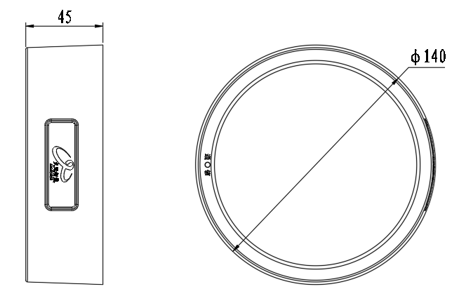 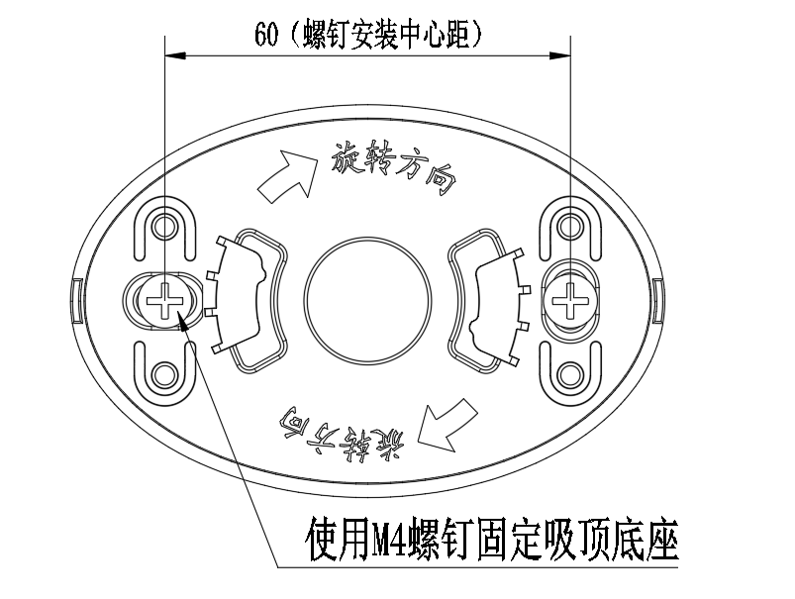

灯具尺寸

吸顶支架

# 四、工作原理

|  |
| --- |
| DC-DC降压  检测控制电路  光源  DC36V  五、型号说明  **JF – ZM - ACJ - 12W- ZA02X1(40)**  防护等级  材质（金属、塑料）  序列号（集/自电）  灯具类别(条管灯等)  照明灯系类（A/B）  产品功率  产品代码（国标要求）  企业代码（国标要求）  类别代码（国标要求） 六、使用说明  * + - 1. 灯具二维码该灯具受集中控制系统控制，灯具可接受由系统发来的指令改变灯具的工作状态，同时系统可对灯具的各种状态进行监视。       2. 按工程施工图纸将应急灯具安装到指定的位置，安装完成后，将灯具ID编码（8位）记录在施工图纸所对应的指定位置，并将整理好的施工图纸妥善存储，用于后期的系统调试。       3. 本系列应急灯具必须和我公司配套的消防应急专用电源配合使用，不可独立使用；  七、接线及安装说明 将灯具两个电源线分别接入智能疏散专用两线系统，确保线路连接牢固工整接线示意如下：    **应急照明灯具**  红（电源+）  黑（电源-）  红（+DC36V）  黑 (-DC36V)  **EPS回路线**  **镀锡（绝缘胶布防护）** |
| 安装说明：  1. 严格按照设计图纸在指定安装位置安装，严格按照吸顶支架中心距60mm固定安装。  2. 依照上图接线示意，将灯具引出线与电源线连接好，安装固定牢靠。   1. 运输与贮存   1. 灯具为易碎物品在运输过程中应平稳、牢固，避免因行车时碰撞损坏产品及包装，装卸时应轻抬轻放，不能磕、摔、撬；  2. 灯具贮存时，均应放置于干燥、通风的地方，避免与有腐蚀性的物质接触并有必要的防潮、防晒、防雨、防腐等措施。 |

九、维修保养和常见问题

本产品为消防产品，应由受过培训的专业人员进行安装、调试和维修；灯具应安装或贮存于通风、干燥、无腐蚀环境的地方，以免内部元器件受潮。应尽量避免灯具受到摩擦、敲击和冲击，以防止外壳产生变形、破损等损坏现象。

|  |  |
| --- | --- |
| 常见问题 | 解决方法 |
| 控制器显示灯具通讯故障 | 确保灯具安装方向、灯具接线、控制器系统中的ID号码正确 |
| 光源的更换方法 | 光源故障或损坏，联系我司工作人员，禁止任何人以任何形式进行更换 |

十、安全使用注意事项

1. 使用前，请您务必详细阅读此说明书，方可接通电源；

**2. 灯具必须和我公司配套的消防应急专用电源配合使用，不可独立使用；**

**3. 灯具调试完毕后，请即合上电源；除电源发生故障外，不可人为频繁停电；**

**4. 灯具供电为DC36V，属低压型，不可接入AC220V；应严格按照上述说明进行操作；**

5. 本产品必须由具有专业资格的人员进行安装、调试和维修作业。保内保外维修，均可以联系我公司售后服务部门，用户不要自行拆开或维修，以防发生意外；

6. 安装设备前，请务必切断回路电源，电线接头需做防水、绝缘处理；

7. 本系列消防应急照明灯具防护等级为IP40，请按照实际使用环境选择相匹配IP防护等级的产品；安装环境不匹配导致的产品性能问题，本公司不负任何责任；

8. 如果您对安装或使用还有疑问，请向销售商咨询。

--------------------------------------------------------------------------------------------------------------------------

**四川久远智能消防设备有限责任公司**

地 址：四川省绵阳安州工业园区创业路4号

邮 编：622650

服务热线：0816-4682123 4682119

传 真：0816-4682123网址：www.jyznxf.com